親愛的小朋友：
時間過的真快，轉眼間，一年又過去了，這一年之中，一定有很多令你難以忘記的回憶，也相信你們經過一年的努力，長大了不少，過了這個暑假，你們已經四年級了，四年級的你一定有許多的夢想和期待想要完成，利用這個暑假好好充實自己，加加油喔！
暑假期間若有任何的問題可以打電話給老師（0920256062）或是聯絡小組組員。暑假期間除了開開心心的玩以外，要多注意自己的安全，不要到處亂跑，除非爸爸媽媽帶著你們喔！孝順爸媽最好的方法就是注意自己的安全讓他們放心，希望開學後的你們個個健健康康，除了身高長高外，腦袋也多裝了好多的知識喔！暑假快樂！

導師 方美金
新學期新希望：
1.
2.
3.

暑假想完成的三件事：
1.
2.
3.

暑假期間最想去玩的地方：
1.
2.
3.

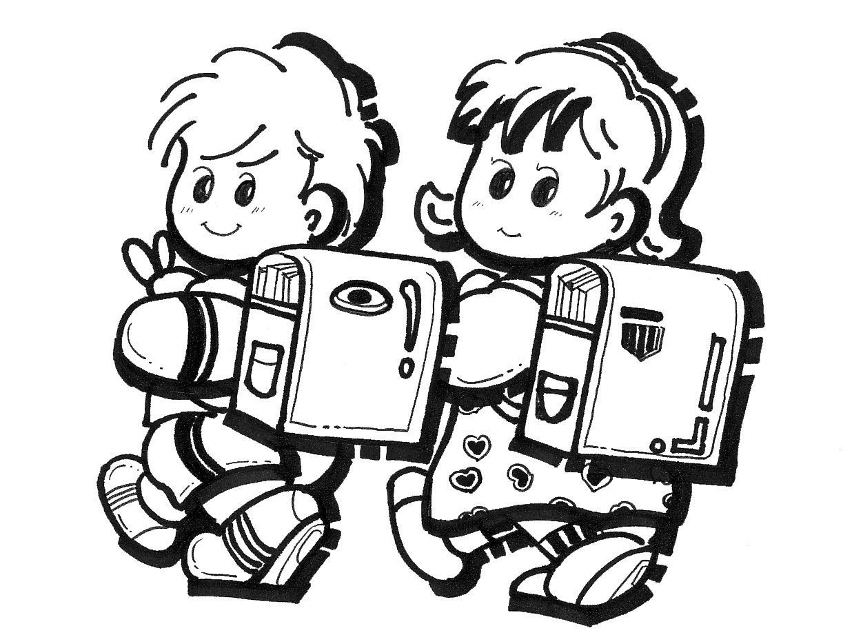

暑假行事曆
6月30日 暑假開始
9月1日 開學(正式上課)



作業名稱 | 已完成(V) | 家長簽名  及意見欄 | 老師  批閱
＊暑假作業本(國語、數學)
＊閱讀八寶週第三冊
＊日記四篇(並打在班網上)(附件一)
＊旅遊心情簿(附件二)
＊直笛(城裡的月光)(附件三)
＊成語學習單(附件四)
＊英文單字背誦(附件五)
＊看課外書籍至少四本，填入閱讀記錄卡
＊跳繩(每天都要跳繩100下，再練習前交叉、後交叉、一跳二迴旋)
三年3班 學生：

#日記四篇
附件一
注意事項：
- 除了寫再所附的紙上以外，並打在班網上，只要按我要會回應，就可以打字了。
- 若家裡沒有電腦或不能上網的小朋友請將這四篇日記寄到學校，老師會幫你打字，打在班網上，開學時大家都可以欣賞彼此之間的暑假生活囉！學校地址是：新莊市中信街168號
- 毎篇日記要100字以上，分段更好喔。
- 寫完時唸一次給家長聽，也可以知道文章通不通順喔。
- 早一點完成日記，不要等快開學才交，造成老師很大的困擾。
＃寄信的方法
信封：（準備一個標準信封）
信封書寫方式
這一格要寫收信人的名字
學校的地址（位置高一點）
學校的郵遞區號

新 莊市中信街 168號

方 美 金老師 收

郵票
黏貼處


你家的郵遞區號

一定要貼上五元的郵票喔

這裡需填你家裡的住址喔（位置低一點）

第一篇日記 年 月 日 星期 天氣

第二篇日記 年 月 日 星期 天氣
第三篇日記 年 月 日 星期 天氣

第四篇日記 年 月 日 星期 天氣
＃旅遊心情簿
附件二

還記得藝術與人文課，我們辛苦缝的一本書，還加上了一個美美的紙包裝起來封套，為了不辜負我們這本小書，老師希望你們在暑假當中，若有看過哪一本書、或去過哪一個地方，或遇到什麼樣的問題，你想把它記錄下來的，可以用畫圖的方式，或用相片方式，或用文字記錄方式皆可以，不要覺得很難喔！這是屬於自己的一本暑假紀錄簿，値得珍藏，好好想一想，你想用什麼方式呈現呢？

＃城裡的月光
附件三
註：標 ( )者為低音，標 [ ]者為高音
5 5 5 5 3 1 2 3 1 1 (6) 1 2 3 1 (6)(5)
每顆心上某一個地方 總有著最深的力量
5 5 5 5 3 1 2 3 1 1 (6) 1 2 3 1 (6) 2
每個深夜某一個地方 總有著最深的思量
1 1 1 1 2 3 3 2 3 4 3 2 1 1 (6) 3
世間萬千的變幻 愛把有情的人分兩端
1 1 1 1 2 1 2 3 3 2 3 4 3 2 1 1 (6) 5
心若知道零犀的方向 哪怕不能夠朝夕相伴
5 3 5 6 5 1 2 3 1 [1] [2][1] 6 3 5
城裡的月光把夢照亮 請溫暖他心房
6 5 6 [1] 6 5 3 3 2 3 5 3 2 1 3 2
看透了人間聚散 能不能多點快樂片段
5 3 5 6 5 1 2 3 1 [1][2][1] 6 3 5
城裡的月光把夢照亮 請守護它身旁
6 5 6 [1] 6 5 3 3 2 3 5 3 2 1 (6) 1
若有一天能重逢 讓幸福撒滿整個夜晚

附件三






吃
怪見怪
怪怪怪
扒
７
８
( )
( )
( )
( )
第
一元
一元
一元
五十
牛牛牛
牛牛牛
牛牛牛
毛
話
( )
( )
( )
( )
話
說
成
╳
事
崎嶇
( )
( )
( )
( )
炭
刀
錦
薪
火
( )
(

)
( )
( )
成語學習單

病

家長簽名：




擊 聲
山
旦

夕

危
乾
淨 淨
環
燕
步
天
口
心
（○）
（╳）
烘
烘
天
( )
( )
( )
( )
( )
( )
( )
( )
( )
( )
( )
( )
( )
( )
( )
( )



家長簽名：



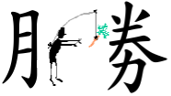







私
╳
公
挑選
選 挑
人
╳
知
街
巷
網 網
網 網
網網網網

( )
( )
( )
( )
( )
( )
( )
( )
( )
( )
( )
( )
( )
( )
( )
( )

家長簽名：

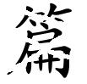
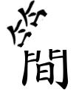


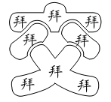
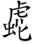



啼
笑
（╳）
（╳）
勞
實
名
分裂分
裂裂裂
分裂分
消
丈
山
( )
( )
( )
( )
( )
( )
( )
( )
( )
( )
( )
( )
( )
( )
( )
( )

功
好

家長簽名：



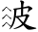
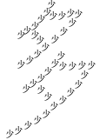
斗斗 斗斗
斗斗 斗斗
才
志
志 志
志
１
３
力
自
╳
井
天
楚歌
楚 楚
歌 歌
楚歌
僧僧僧
僧粥僧
僧僧僧
怪怪怪
怪見怪
怪怪怪
埃塵
黑
禾
乃
慧
( )
( )
( )
( )
( )
( )
( )
( )
( )
( )
( )
( )
( )
( )
( )
( )
家長簽名：

三年級
a.m. | 早上
above | 在上面
afternoon | 下午
age | 年齡
air | 空氣、天空
airport | 飛機場
along | 沿著
April | 四月
around | 在..周圍
art | 藝術
at | 在(地點)
August | 八月
aunt | 伯母
autumn | 秋天
baby | 小嬰兒
back | 背部；背後
bad | 壞的
behind | 在後面
below | 在下面
beside | 在旁邊
between | 在中間
big | 大的
bike | 腳踏車
black | 黑色
blackboard | 黑板
blind | 瞎的、盲的
blue | 藍色
boat | 小船
book | 書
born | 出生
boss | 老闆
box | 盒子
boy | 男孩
brother | 兄弟
brown | 棕色的
brush | 刷子
bus | 公車
businessman | 商人
can | 能夠
car | 汽車
chalk | 粉筆
cheap | 便宜
child | 小孩
Chinese | 中國；中國人
circle | 圓形
class | 班級
classroom | 教室
clear | 清潔的
cloudy | 多雲的
coffee | 咖啡
cool | 涼快的；冷靜的
count | 計算
daughter | 女兒
dead | 死亡
December | 十二月
dictionary | 字典
doctor | 醫生；博士
drive | 駕駛
driver | 司機
dry | 乾燥的
east | 東方
eight | 八
eighteen | 十八
eighth | 第八
eighty | 八十
eleven | 十一
English | 英語；英語的
eraser | 橡皮擦
evening | 晚上
excellent | 太棒了
exercise | 運動；練習
expensive | 昂貴的
family | 家庭；家人
farmer | 農夫
father | 父親
February | 二月
few | ㄧ些(可數)
fifteen | 十五
fifth | 第五
fifty | 五時
fine | 好
fire | 火
first | 第ㄧ
fisherman | 漁夫
five | 五
forty | 四十
four | 四
fourteen | 十四
fourth | 第四
fresh | 新鮮的
Friday | 星期五
front | 再前面
future | 未來
girl | 女孩
good | 好
grandfather | 祖父
grandmother | 祖母
gray | 灰色的
green | 綠色的
half | ㄧ半
hard | 堅硬的；困難的
heavy | 厚重的
history | 歷史
homework | 家庭作業
hour | 小時
hundred | 百
husband | 丈夫
ice | 冰
in | 在…裡面
into | 到...裡；進入
January | 一月
July | 七月
June | 六月
kilogram | 公里
left | 左邊
light | 輕的；光亮
little | 一點點(不可數)
long | 長的
many | 許多(可數)
March | 三月
May | 五月
million | 百萬
minute | 分鐘
Monday | 星期一
month | 月
moon | 月亮
morning | 早上
mother | 母親
much | 許多(不可數)
music | 音樂
near | 靠近
new | 新的
night | 晚上
nine | 九
nineteen | 十九
ninety | 九十
ninth | 第九
noon | 中午
north | 北方
notebook | 筆記本
November | 十一月
now | 現在
o'clock | 幾點鐘
October | 十月
old | 老的；幾歲
on | 在上面
one | ㄧ
orange | 橘色
out | 在外面
p.m. | 下午
paper | 紙張
pass | 通過
past | 過去
pen | 筆
pencil | 鉛筆
pink | 粉紅色
place | 地點
plane | 飛機
playground | 運動場；遊樂園
poor | 貧窮的
pound | 磅 (重量單位)
pretty | 美麗
purple | 紫色
rain | 下雨
rainbow | 彩虹
rainy | 下雨的
real | 真實的
red | 紅色
rich | 有錢的
ride | 騎
right | 右邊
road | 路
ruler | 尺；統治者
Saturday | 星期六
school | 學校
season | 季節
second | 秒
September | 九月
seven | 七
seventeen | 十七
seventh | 第七
seventy | 七十
ship | 船
short | 短的
sister | 姐妹
six | 六
sixteen | 十六
sixth | 第六
sixty | 六十
sky | 天空
small | 小的
snow | 雪
son | 兒子
south | 南方
space | 空間；宇宙
spring | 春天
square | 正方形
star | 星星
station | 車站
street | 街道
strong | 強壯的
student | 學生
summer | 夏天
Sunday | 星期日
sunny | 陽光的；晴朗的
sweet | 甜蜜的
taxi | 計程車
teacher | 老師
ten | 十
tenth | 第十
thin | 瘦的
third | 第三
thirteen | 十三
thirty | 三十
thousand | 千
three | 三
Thursday | 星期四
ticket | 票
time | 時間
today | 今天
tomorrow | 明天
tonight | 今晚
train | 火車
truck | 卡車
Tuesday | 星期二
twelve | 十二
twenty | 二十
two | 二
uncle | 伯父（年長）
under | 在下面
useful | 有用的
warm | 溫暖
weak | 虛弱的
weather | 氣候
Wednesday | 星期三
week | 星期
west | 西方
wet | 潮濕的
white | 白色的
wife | 妻子
wind | 風
windy | 有風的
winter | 冬天
worker | 工人
writer | 寫作者；作家
wrong | 錯誤的
year | 年
yellow | 黃色的
yesterday | 昨天
young | 年輕的

開學準備
又開學了，2月14日開學當天讀一整天，請和媽媽一起檢查看看東西是否帶齊了。
檢查項目
- 穿運動服
- 餐盒
- 成績單
- 寒假作業
- 膠水、剪刀
- 抹布一條
- 銀光筆、色鉛筆一支、紅筆一支、尺一支（以可放入鉛筆盒內的為主, 約１２～１５公分）
- 帶書包來（裝新書）
- 牙刷’牙膏’漱口杯
- 衛生紙一包
- 帶一顆期待又快樂的心

開學第一天，記得要向老師及同學用力的說出”好久不見,恭喜發財”這是開學通關密語喔!
好久不見
新年快樂

